FAULHABER Motors Romania S.R.L正积极扩大其在詹博利亚的生产基地
新建的设施带来了多元化的生产可能性
这是FAULHABER Group在提升市场竞争力，满足对其高质量产品日益增长的需求过程中，迈出的重要一步。

FAULHABER Motors Romania S.R.L成立于2005年，位于罗马尼亚蒂米什县詹博利亚，目前拥有约170名员工，生产区面积达2850平方米。此生产基地在FAULHABER Group的全球制造网络中扮演了关键角色，主要负责重要的技能操作，如减速箱的组装和平衡过程，同时也生产FAULHABER铃形电枢电机的线圈。其服务范围还包括模块制造，以及客户定制全套驱动系统的组装。

生产厂房符合FAULHABER的标准
为了长期保持竞争力，FAULHABER Group正在扩建这个生产基地。扩建的主要原因之一，是为了转移新项目。扩建面积将达到5000平方米，其中3800平方米将被用于生产。剩下的部分将用于仓储和行政管理。
根据建筑规划，新的生产车间将采用符合FAULHABER标准的金属结构。扩建后，该地区的生产能力将大幅提升，以满足日益增长的市场需求。除了增大面积，员工人数也将显著增加，为詹博利亚地区创造新的就业机会，刺激当地经济的发展。

多样化的生产能力
新车间将提供广泛的生产可能性，包括电机模块，以及应用于医疗、航空和自动化等行业的电机和成品。为了满足客户日新月异的需求，公司也在规划新增其他产品线。
扩建詹博利亚生产基地，FAULHABER Group迈出关键一步，这项举措将提升集团的市场竞争力，满足高品质产品日益增长的需求。FAULHABER深信，这次扩建将取得成功，它不仅能促进当地的经济发展，同时也将为当地员工带来积极影响。

关于FAULHABER Motors Romania S.R.L
FAULHABER Motors Romania S.R.L隶属国际知名的FAULHABER Group，自2005年起在罗马尼亚詹博利亚生产高品质电机和驱动系统。公司非常重视质量、创新和客户满意度。

FAULHABER简介
FAULHABER是一家独立的家族集团企业，总部位于德国巴登－符腾堡州斯图加特附近的舍奈希市。FAULHABER 创建于 1947 年，是目前在高端小型和微型驱动技术方面门类最齐全的企业，产品行销世界各地。
利用种类繁多的先进技术，该公司设计出的驱动方案能够在极有限的空间内实现高精度和可靠性。产品的主要应用领域包括：生产自动化系统和机器人，航空航天，光学系统以及医学和实验室技术。
除了德国，FAULHABER还在瑞士、美国、罗马尼亚和匈牙利还设有开发和生产基地。此外，企业在全球30多个国家拥有销售合作伙伴和子公司。
 | 36 words / 1,142 characters
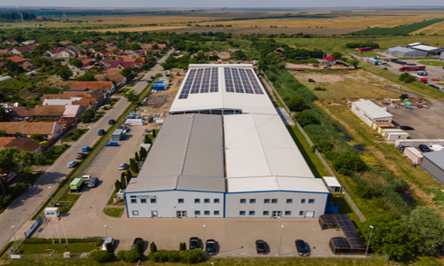 | FAULHABER Motors Romania S.R.L正积极扩大其在詹博利亚的生产基地© FAULHABER

新闻联络（中国）  FAULHABER Drive System Technology  Fancy Yu  Eastern Block, Incubator Building, No. 6 Beijing Road West  P.R. China  电话 +86 (0) 512 5337 2626  redaktion@faulhaber.com | 新闻联络（瑞士）  FAULHABER SA  Ann-Kristin Hage-Ripamonti 女士（市场部）  6980 Croglio  Switzerland  电话 +41 91 61 13 239 · 传真 +41 91 611 31 10  marketing@faulhaber.ch

